МИНОБРНАУКИ РОССИИ
Федеральное государственное бюджетное образовательное учреждение высшего образования
«МИРЭА – Российский технологический университет» РТУ МИРЭА

МЕТОДИЧЕСКИЕ УКАЗАНИЯ ПО ВЫПОЛНЕНИЮ

ЛАБОРАТОРНЫХ РАБОТ
«Информационно-измерительные и управляющие системы»
( наименование дисциплины (модуля) в соответствии с учебным планом подготовки магистров)

Направление подготовки 12.04.01 «Приборостроение»
(код и наименование)

Программа Интеллектуальные приборные комплексы
(код и наименование)

Институт КБСП «Комплексной безопасности и специального приборостроения»
(краткое и полное наименование)

Форма обучения очная

Программа подготовки магистратура

Кафедра КБ-6 «Приборы и информационно-измерительные системы»
(краткое и полное наименование кафедры, разработавшей РП дисциплины и реализующей ее)

Москва 2021

Печатается по решению редакционно-издательского совета Московского технологического университета (МИРЭА - Российский
технологический университет)

Рецензенты:

- Афонин Вячеслав Леонидович, д.т.н., гл.научный сотрудник Института машиноведения им. А.А.Благонравова РАН
- Шкатов Петр Николаевич, д.т.н., профессор МИРЭА

Рекомендовано к изданию на заседании кафедры (название кафедры, протокол №, дата).

Слепцов В.В., Мостовской М.В.
Информационно-измерительные и управляющие системы: методические указания по выполнению лабораторных работ / Слепцов В.В., Мостовской М.В.– М.: Московский технологический университет (МИРЭА)

Разработаны в помощь студентам, выполняющим лабораторные работы по информационно-измерительным системам.

СОДЕРЖАНИЕ:
Введение 4
- Общие правила работы в лаборатории 6
- Меры безопасности 7
- Краткое описание лабораторного оборудования 8
- Теоретические сведения 9
  - Основные характеристики и типы фильтров 9
  - Пассивные фильтры, виды, характеристики 10
- Математические модели пассивных элементов электрических цепей. 18
  - Математическая модель резистора 18
  - Математическая модель конденсатора 19
  - Математическая модель катушки индуктивности 20
- Общее понятия о передаточной функции 21
- Цели и задачи лабораторной работы 25
- Определение передаточной функции пассивных фильтров 32
- Построение частотных характеристик фильтров 35
- Построение логарифмических амплитудно- и фазо-частотных характеристик динамических звеньев 39
- Расчет передаточной функции RC фильтра второго порядка 48
- Расчет передаточной функции методом Тевенина 52
- Оценка ошибки определения выходных сигналов фильтров вследствии разброса параметров фильтров 56
- Контрольные вопросы 59
Варианты заданий 60
Литература 64

Введение

Методические указания предназначены для студентов электротехнических специальностей МИРЭА - Российского технологического университета, которые изучают курс «Информационно-измерительные и управляющие системы» и выполняют лабораторные работы на стендах учебно- лабораторного комплекса, разработанного и изготовленного в Институте Комплексной Безопасности и Специального Приборостроения (ИКБиСП).
Руководство содержит необходимый теоретический материал и описание лабораторных работ с указаниями по их выполнению с учетом специфики комплектации стендов и возможностей реализации на них целей работ.
При изучении курса «Основы автоматического управления» основной задачей является формирование у студента умения составлять математические модели отдельных узлов систем управления. В связи с этим необходимо, чтобы лабораторные работы по данному курсу закрепляли полученные теоретические знания на практике.
Важной целью при подготовке специалистов в области приборостроения является построение и анализ математических моделей различных электронных устройств. Данные навыки позволят будущим специалистам не только хорошо понимать процессы, протекающие в электрических цепях, но и определять реакцию реальной схемы на различные входные воздействия.
Лабораторные работы курса Информационно-измерительные и управляющие системы «» должны включать в себя следующее:
- разработку математических моделей различных линейных объектов;
- применение математических методов для анализа различных динамических свойств линейных объектов;
- самостоятельную сборку студентом исследуемых электронных блоков;
- использование широкой материальной базы (электронные компоненты, испытательные стенды, измерительные приборы и т.д.) для анализа электрических схем;
- применение различных математических пакетов и систем компьютерной математики для проверки теоретических расчетов с полученными экспериментальными данными;
- использование различной учебной и технической литературы.
Одной из важнейших задач для разработчика приборов является анализ динамических процессов. Для определения и оценки динамики системы, то есть ее поведения в неустановившемся режиме, используются передаточные функции, временные и частотные характеристики.

Особо важное место в анализе электрических схем занимают частотные характеристики. К частотным характеристикам можно отнести амплитудно- частотную (АЧХ), то есть зависимость амплитуды выходного сигнала от частоты входного и фазо-частотную (ФЧХ), то есть зависимость разности фаз между входным и выходным сигналами в зависимости от частоты входного сигнала. Данные характеристики исследуемых электрических схем можно получить, применяя два подхода.
Первый подход представляет собой построение частотных характеристик (АЧХ, ФЧХ) экспериментальным способом, для этого на вход реального исследуемого устройства подаются синусоидальные сигналы различных частот при постоянной амплитуде, исследуемые параметры которых в дальнейшем сравниваются с параметрами выходных сигналов. Далее на основании полученных данных строятся искомые зависимости.
Второй подход к определению частотных характеристик является аналитическим и представляет собой построение динамической модели, а именно, определения передаточной функции исследуемого объекта. Зная математическое описание входного сигнала и передаточную функцию системы, можно определить реакцию цепи на входное воздействие и тем самым получить искомые частотные характеристики аналитически. При использовании данного подхода студенту необходимо самостоятельно использовать пакеты математического моделирования.
В данной лабораторной работе задействованы оба подхода к исследованию линейных систем, а именно пассивных аналоговых фильтров.
Целью настоящей лабораторной работы является закрепление материала курса «Информационно-измерительные и управляющие системы» на примерах изучения свойств различных типов пассивных электрических фильтров.

Общие правила работы в лаборатории

  - В лаборатории необходимо соблюдать тишину, чистоту и порядок.

  - Перед занятием в лаборатории студенты обязаны прослушать инструктаж, познакомиться с оборудованием и изучить правила техники безопасности.
  - Для выполнения работ студенты объединяются в группы по 2-3
человека.
  - К предстоящей лабораторной работе студенты готовятся заранее, ознакомившись с описанием работы и рекомендованной литературой. Результаты подготовки записываются в тетрадь протоколов, наличие которой обязательно для каждого студента.
  - В тетрадь протоколов при подготовке необходимо внести цель работы, основные соотношения, схемы, заготовки таблиц, ответы на контрольные вопросы.
  - По результатам выполненной работы каждым студентом аккуратно оформляется отчет. В отчете приводятся: цель работы, электрическая схема, основные соотношения, таблицы с результатами опытов и расчетов, примеры расчетов, анализ полученных результатов и выводы.
  - Преподаватель принимает отчеты и проверяет готовность студента к предстоящей работе. Неподготовленные студенты, у которых отсутствуют отчеты или тетрадь протоколов, к работе не допускаются.
  - Получив допуск к работе, студенты собирают цепь и предъявляют ее на проверку преподавателю. Не допускается включение цепи без разрешения преподавателя.
  - После проверки цепи преподавателем, студенты приступают к экспериментам, которые проводят с соблюдением техники безопасности. Результаты наблюдений и вычислений вносятся в таблицы протокола.
  - По окончании работы протокол предъявляется преподавателю. Только после подписания протокола преподавателем, студенты разбирают цепь.
  - На основании протоколов студенты производят обработку результатов наблюдений и оформляют отчеты.

2. Меры безопасности

- Сборка электрических цепей производится проводами с исправной изоляцией при отключенном напряжении.

- Включение собранных цепей производится только с разрешения преподавателя.
- Касаться руками клемм, открытых токоведущих частей приборов при включенном напряжении запрещается.
- Все переключения в электрических цепях и их разборку необходимо производить только при снятом напряжении.
После выполнения работы электрическая цепь должна быть разобрана, рабочее место убрано, дополнительные приборы сданы преподавателю.

Краткое описание лабораторного оборудования

На лабораторном столе закреплена рама, на которой установлены:
- блок генераторов напряжения;
- двухлучевой осциллограф;
- набор миниблоков;
- соединительные провода и перемычки, питающие кабели.

Теоретические сведения

Основные характеристики и типы фильтров

Одной из важных задач при проектировании узлов автоматических систем управления (регулирования) является качественная передача измерительной информации полученной от объекта управления на регуляторы. При измерении таких физических величин как температура, давление, расход (газа, жидкости) и т.д. информативный сигнал с датчиков как правило, имеет аналоговый вид. При дальнейшей обработке аналогового сигнала необходимо учитывать негативные факторы, связанные с искажениями, которые не только негативно влияют на качество измерения, но и могут полностью исказить полезный сигнал. Причиной возникновения шума являются: паразитные связи, влияние электромагнитного излучения, тепловые помехи и т.д. Для обеспечения помехоустойчивости или резкого увеличения соотношения полезного сигнала к шуму применяются электронные устройства под названием фильтры.
Электрический фильтр это электронное устройство, которое представляет собой четырехполюсник (имеющий четыре точки подключения, две из которых являются входом, а остальные выходом), устанавливающийся между источником полезного сигнала и нагрузкой. Основной задачей данного устройства является беспрепятственное пропускание полезного сигнала определенной частоты и подавление негативной составляющей шума на различных частотах. Схема четырехполюсника представлена на рисунке 1.

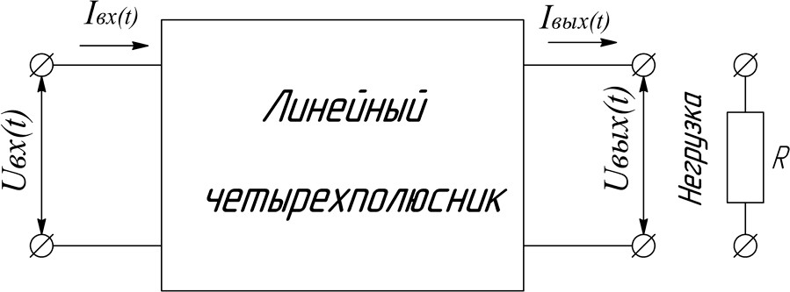

Рисунок 1 – Схема четырехполюсника.
Приняты следующие обозначения: Uвх(t) – входной сигнал; Uвых(t)
– выходной сигнал; Iвх(t) – входной ток; Iвых(t) – выходной ток; R –
сопротивление нагрузки.

Полезный сигнал, в определенном диапазоне частот пропускаемый фильтром без затухания (без ослабления амплитуды выходного сигнала), называется полосой пропускания, а диапазон частот, пропускаемый с большим

затуханием, называется полосой подавления (нежелательная составляющая сигнала очень мала, либо отсутствует вовсе).
Электрические фильтры в свою очередь классифицируются на несколько типов в зависимости от схемотехнических элементов в своем составе: пассивные (состоят из пассивных элементов), активные (базовым элементом данных фильтров является операционный усилитель (ОУ) с внешней обвязкой из пассивных элементов). На практике часто применяются пассивные фильтры, рассмотрим их подробнее.

Пассивные фильтры, виды, характеристики

Пассивные фильтры, как ясно из названия, имеют в своем составе только пассивные элементы, такие как резисторы, конденсаторы, индуктивности. Данные фильтры не требуют внешнего источника питания и не усиливают полезную составляющую сигнал. Примеры пассивных фильтров приведены на рисунке 2.

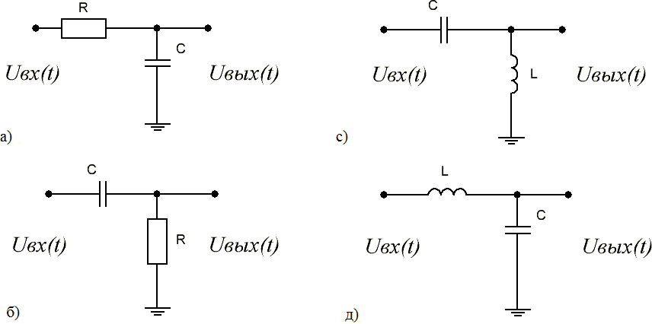

а – RC фильтр нижних частот; б – RC фильтр верхних частот; с – Г- образный LC фильтр верхних частот; д – Г-образный LC фильтр нижних частот.
Рисунок 2 – Примеры пассивных фильтров.

Приняты следующие обозначения:
R – резистор, C – конденсатор; L – индуктивность.

Одними из простейших пассивных фильтров являются RC – фильтры (Рисунок 2 а, б), принцип работы которых основан на изменении реактивного сопротивления конденсатора, которое в свою очередь обратно пропорционально частоте входного сигнала. Схема данного фильтра представляет собой последовательное соединение резистора и конденсатора.
Проанализировать работу простейшего RC фильтра низких частот (рисунок 2, а) очень просто. При подаче на вход данной схемы сигнала определенной частоты сопротивление резистор R будет неизменно, а реактивное сопротивление конденсатора Z_{C} будет меняться согласно выражению (1):

ZC =
1
2πfC
1
= ωC ,

(1)

где С – емкость конденсатора, мкФ; - угловая частота, равная ,
рад/с; f – частота входного сигнала, Гц.
Если входной сигнал низкочастотный, то реактивное сопротивление конденсатора Z_{С} будет больше сопротивления резистора R (Z_{С} R), вследствие этого, падение напряжение на конденсаторе U_{C} будет больше, чем падение напряжения на резисторе U_{R} (U_{C} U_{R}). В результате низкочастотный входной сигнал пройдет через RC фильтр (а) без изменений, а высокочастотная составляющая (например, высокочастотный шум) будет сильно ослабляться. Данную схему удобно представить в виде частотно-зависимого делителя напряжения.
По такому же принципу работает и RC фильтр верхних частот (рисунок 2, б). Данный фильтр беспрепятственно пропускает сигналы высоких частот, а низкочастотные составляющие соответственно сильно ослабевает.
При анализе схем электрических фильтров стоит отметить такой важный параметр как частота среза. Данный параметр представляет собой такую частоту, при которой ослабление выходного сигнала составляет 70% относительно входного или - 3дБ (в случае логарифмической шкалы).
Частоту среза f_{СР} RC фильтра можно найти из выражения (более подробно о том, как найти аналитически данное выражении, мы разберем при анализе передаточных функций) (2):

fср
1
= 2πRC ,

где R – сопротивление резистора, Ом; С – емкость конденсатора, мкФ.

Применяя экспериментальный подход к исследованию частотных свойств фильтров, можно построить зависимость изменения амплитуды выходного сигнала относительно частоты входного (при постоянной амплитуде входного сигнала). Подобную зависимость принято называть амплитудно-частотной характеристикой (АЧХ). Примеры АЧХ RC фильтров верхних и нижних частот приведены на рисунке 3.

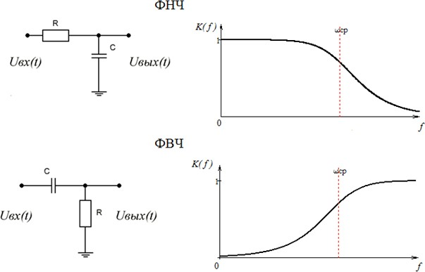

Рисунок 3 – Амплитудно-частотные характеристики RC фильтров НЧ и
ВЧ.

Приняты следующие обозначения:
К(f) – коэффициент передачи фильтра на частоте f.

Теперь рассмотрим пассивные LC фильтры. При анализе RC мы выяснили, что реактивное сопротивление конденсатора Z_{С} зависит от частоты

входного сигнала, то есть чем ниже частота входного сигнала, тем выше реактивное сопротивление конденсатора и наоборот. С индуктивностью обстоит дело так, чем выше частота входного сигнала, тем больше реактивное сопротивление индуктивности Z_{L} и наоборот, чем меньше частота входного сигнала, тем реактивное сопротивление меньше. Реактивное сопротивление индуктивности можно определить из выражения (3)

ZL = ωL = 2πfL,
(3)

где L – индуктивность катушки, мкГн; - угловая частота, равная ,
рад/с; f – частота входного сигнала, Гц.

При подаче низкочастотного сигнала на последовательное соединение конденсатора и индуктивности (рисунок 2, с) реактивное сопротивление конденсатора Z_{С} будет выше, чем реактивное сопротивление индуктивности Z_{L} (Z_{С} Z_{L}). Исходя из этого, падение напряжения на конденсаторе U_{C} будет больше чем падение напряжения на индуктивности U_{L} и наоборот.
Учитывая вышесказанное, данная схема (рисунок 2, с) является ничем
иным как LC фильтром верхних частот, а схема (рисунок 2, д) фильтром нижних частот. Амплитудно-частотные характеристики таких схем представлены на рисунке 4.

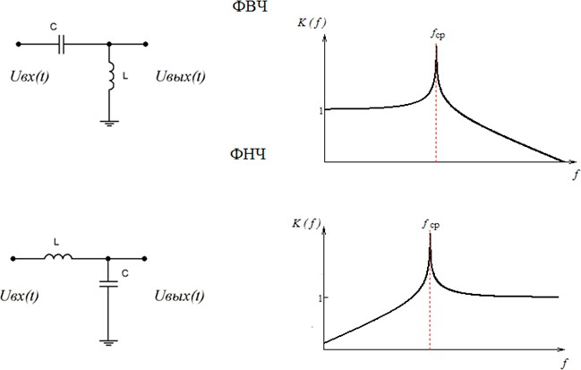

Рисунок 4 - Амплитудно-частотные характеристики LC фильтров НЧ и ВЧ. Приняты следующие обозначения:

Fср – частота среза.

Частоту среза LC фильтра можно найти, используя выражение (4)

fср = ,
1
2π LC
(4)

где L – индуктивность катушки, мкГн; С – емкость конденсатора, мкФ.

Частота среза данных фильтров также является частотой резонанса, что проявляется в резком увеличении амплитуды выходного сигнала.
Для сглаживания амплитудно-частотный характеристики LC фильтров в схему необходимо ввести постоянный резистор R (рисунок 5).

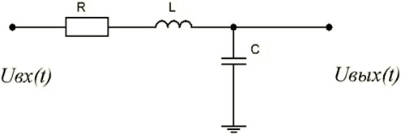

Рисунок 5 – Схема RLC фильтра нижних частот.

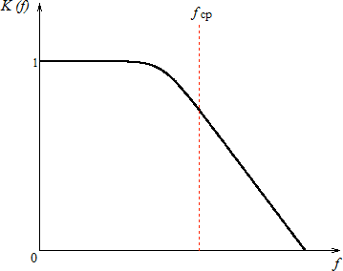
Рисунок 6 – АЧХ RLC фильтра нижних частот.

В данном случае частоту среза фильтра можно найти из выражения (5)

1
fср = ,
2π LCR

(5)

где L – индуктивность катушки, мкГн; С – емкость конденсатора, мкФ; R
– сопротивление резистора, Ом.

Комбинируя элементы схемы, можно получить полосовой фильтр, который пропускает полезную составляющую сигнала в определенном диапазоне частот.

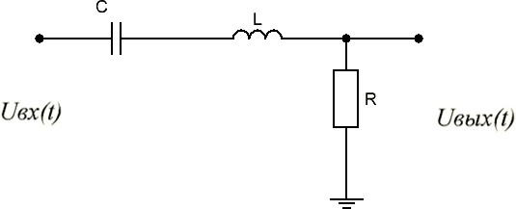

Рисунок 7 – Схема полосового RLC фильтра

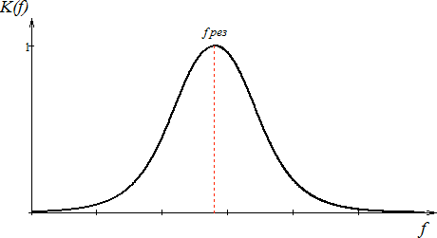

Рисунок 8 – АЧХ полосового RLC фильтра Резонансную частоту такого фильтра можно найти из выражения (6).

f рез = ,
1
2π LC
(6)

Пассивные фильтры часто применяются в области низких частот и используются почти в любой схеме. В современную электронную аппаратуру очень широко внедрены именно RC фильтры, благодаря своей стабильности и простоте исполнения в отличие от LC фильтров, которые имеют нестабильные характеристики (индуктивность катушки) и большие габаритные размеры, что является нежелательным фактором при разработке электронных устройств.
Так же существенным недостатком таких фильтров является малая крутизна спада характеристики коэффициента затухания. Однако с развитием интегральных микросхем появилось новое направление проектирования фильтров, базовым элементом которых является операционный усилитель (ОУ).

Математические модели пассивных элементов электрических цепей.

Для определения динамических характеристик пассивных фильтров таких как: временные характеристики, амплитудно-частотные и фазо-частотные характеристики необходимо прибегнуть к математическому описанию элементов электрических цепей [1].
Как нам уже известно, пассивные фильтры состоят из резисторов R, конденсаторов C и индуктивности L, которые в некоторых случаях можно рассматривать как идеальные. Рассмотрим идеальные свойства каждого элемента отдельно.

Математическая модель резистора

Математически резистор (рисунок 9) можно описать законом Ома (7). Общее определение закона Ома для участка цепи можно записать так: сила тока I прямо пропорционально напряжению U, приложенному к участку цепи и обратно пропорционально его сопротивлению R.

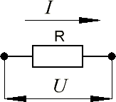

Рисунок 9 –Обозначение резистора.

I = U ,
R

(7)

где I – ток, протекающий через резистор, А; U – напряжение, приложенное к резистору, В; R – сопротивление резистора, Ом.

При построении математических моделей линейных цепей принято, что сопротивление резистора не зависит от частоты и не создает сдвига по фазе между напряжением и током.

Математическая модель конденсатора

Конденсатор (рисунок 10) представляет собой двухполюсник, имеющий постоянную или переменную емкость, основная способность которого накапливать в себе электрический заряд и передавать его другим элементам цепи. Математическую модель конденсатора можно записать в виде (7):

I (t) = C dUC (t) ,
^{C} dt

(8)
где U_{C}(t) – падение напряжения на конденсаторе, В; I_{C} – ток, протекающий через конденсатор, А; С – емкость конденсатора, мкФ.

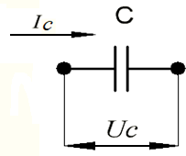

Рисунок 10 – Обозначение конденсатора.

Выразим из (8) падение напряжения U_{C} преобразуя его в выражение (9)

dUC
(t) =
1
C IC
(τ )dτ .

(9)

Проинтегрировав выражение (9) получим выражение (10)

1 t

UC (t) = ∫ IC (τ )dτ .
C
o
(10)

Из данных выражений видно, что чем выше емкость конденсатора, тем большее значение тока необходимо для заряда емкости за тоже время и ту же разницу напряжений.
Сдвиг по фазе между напряжением и током конденсатора составляет 90 .

Математическая модель катушки индуктивности

Катушка индуктивности (рисунок 11) предоставляет собой двухполюсник, основная способность которого преобразовывать энергию электрического поля в энергию магнитного поля. Катушка индуктивности хорошо пропускает постоянный ток (в идеальном случае, включение катушки индуктивности в цепь с источником питания приведет к короткому

замыканию), а при протекании переменного тока ее реактивное сопротивление возрастает пропорционально частоте.
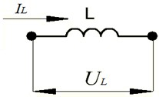

Рисунок 11 – Обозначение катушки индуктивности.

Математическую модель катушки индуктивности можно представить в виде (11).

U (t) = −e = L dIL (t) ,
^{L} dt

(11)

где е – ЭДС самоиндукции, В; I_{L}(t) – ток, протекающий через катушку, А; U_{L}(t) - падение напряжения на катушке, В; L – индуктивность катушки, мкГн.

В соответствии с формулой реактивного сопротивления катушки индуктивности видно, что ее сопротивление пропорционально частоте, а сдвиг по фазе между напряжением и током составляет 90 .

Общее понятия о передаточной функции

Основной характеристикой динамических систем является дифференциальное уравнение. Однако в теории автоматического управления применяется другая характеристика под названием передаточная функция. Передаточную функцию системы можно получить, применяя преобразование Лапласа к исходному дифференциальному уравнению системы [2].
Преобразование Лапласа является интегральным преобразованием, связывающим функции комплексного переменного F(s) с функцией f(t) вещественного переменного. В свою очередь функция F(s) называется изображением, а функция f(t) оригиналом. Прямое и обратное преобразование Лапласа определяются следующими выражениями

∞
F (s) = L{ f (t)} = ∫ f (t)e− st dt,
0

(12)

где - функция изображения; f(t) – функция оригинал; s – оператор Лапласа равный ; - прямое преобразование функции оригинала.

∞
f (t) = L−1{F (s)} = ∫F (s)est ds,
0

(13)

где - обратное преобразование функции изображения.

На практике удобно представлять отдельные элементы систем управления в виде черного ящика с определенным математическим описанием, имеющим входной x(t) и выходной y(t) сигналы [3]..

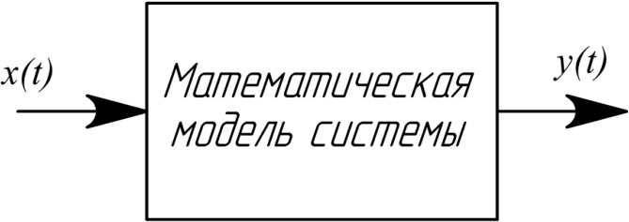

Рисунок 12 – Элемент системы управления.

Математическое описание системы управления, как было сказано ранее, можно представить в виде дифференциального уравнения общего вида

a d n y(t)
0 dt

- an−1
d n−1 y(t)

dtn−1

+ + a1

dy(t) dt

+ a0 y(t) =

(14)

= bm
d mx(t)

dtm
- bm−1
d m−1x(t)

dtm−1
+ + b1
dx(t)

dt
- b0 x(t)

где n m; a₁, a₂, … a_{n}, b₀, … b_{m} – постоянные коэффициенты.

Далее необходимо преобразовать его в общую передаточную функцию, для этого необходимо воспользоваться свойствами преобразования Лапласа для оператора дифференцирования:

L⎧ d
⎨dt
⎩
y(t )⎫ = sY (s),
⎭
⎬

(15)

где s – оператор Лапласа; y(t) – оригинал функции; Y(t) – функция изображения.

Для оператора интегрирования формула имеет следующий вид

⎧ t ⎫ 1

L⎪∫ y(t)dt⎪ =
Y (s),
(16)

⎨ ⎬
s
⎪ ⎪
0
⎩ ⎭

где s – оператор Лапласа; y(t) – оригинал функции; Y(t) – функция изображения.

Согласно выражению для прямого преобразования Лапласа преобразуем математическое описание системы к виду

ansnY (s) + an−1sn−1Y (s) + + a1sY (s) + a0Y (s) =

= bmsm
X (s) + bm−1s
m−1
X (s) + + b1sX (s) + b0 X (s),
(17)

где n m; a₁, a₂, … a_{n}, b₀, … b_{m} – постоянные коэффициенты; s –
оператор Лапласа.

Итак, теперь настало время дать общее определение передаточной функции динамического звена, представленного на рисунке 13.
Придаточной функцией является отношение выходного сигнала Y(s) к входному сигналу X(s) в операторной форме. Общее выражение передаточной функции можно записать в виде.

W (s) =
Y (s) ,
X (s)

(18)

где Y(s) – выходной сигнал в операторной форме; X(s) – входной сигнал в операторной форме; W(s) – передаточная функция динамического звена.

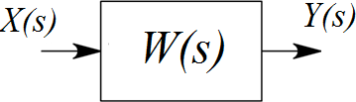

Рисунок 13 – Динамическое звено

Преобразовав выражение (17) к виду (18) запишем передаточную функцию динамической системы согласно (19).

Y (s)
bmsm + bm −1sm −1 + + b1s + b0

W (s) =
X (s) =
ansn
- an −1s
n −1
,
+ + a1s + a0
(19)

где n m; a₁, a₂, … a_{n}, b₀, … b_{m} – постоянные коэффициенты; s –
оператор Лапласа.

Теперь воспользуемся правилами (15) и (16) для определения реактивного сопротивления конденсатора и индуктивности в операторной форме.
Зная математическую модель конденсатора (9) преобразуем данное выражение согласно правилу (15).

UC (s) = L{UC (t)}=
1 IC (s).
sC

Отсюда реактивное сопротивление конденсатора в операторной форме имеет вид:

ZC (s) = UC (s) = 1 .
IC (s) sC

(20)

где s – оператор Лапласа; С – емкость конденсатора, мкФ.

Найдем реактивное сопротивление катушки индуктивности, в операторной форме, используя правило (14).

ZC (s) = L{U L (t)} = sLI L (s).

Отсюда реактивное сопротивление катушки индуктивности в операторной форме имеет вид:

ZL (s) = UL (s) = sL.
IL (s)

(21)

где s – оператор Лапласа; L – индуктивность катушки, мкГн.

Цели и задачи лабораторной работы

Целью данной лабораторной работы является получение экспериментальной амплитудно-частотной и фазо-частотной характеристик пассивного RC фильтра второго порядка и сравнение их с характеристиками, полученными теоретическим путем.
Для выполнения лабораторной работы необходимо, определить передаточную функцию фильтра W(s) и построить его АЧХ и ФЧХ путем математического моделирования. Далее используя макетную плату студенту необходимо самостоятельно собрать исследуемую схему, согласно варианту задания.

Для снятия частотных характеристик схемы к макетной плате необходимо подключить генератор и двухканальный осциллограф, как показано на схеме рис.14 .

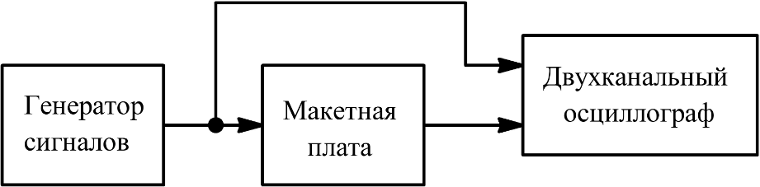

Рисунок 14 – Структурная схема установки

К входному разъему макетной платы подключается высокочастотный переходник с двумя входами, к которым подсоединяются выход генератора высокочастотных сигналов и первый канал осциллографа. К выходному разъему подключается второй канал осциллографа для анализа выходного сигнала.
После того, как электрическая схема была собрана на макетной плате, на ее вход с генератора подаются синусоидальные сигналы различных частот (от
50 Гц до 100кГц) при постоянной амплитуде. При помощи осциллографа выходной сигнал сравнивается с входными амплитудами и фазами. Далее по полученным значениям амплитуды и фазы строятся экспериментальные зависимости.
Общий вид макетной платы представлен на рисунке 15.

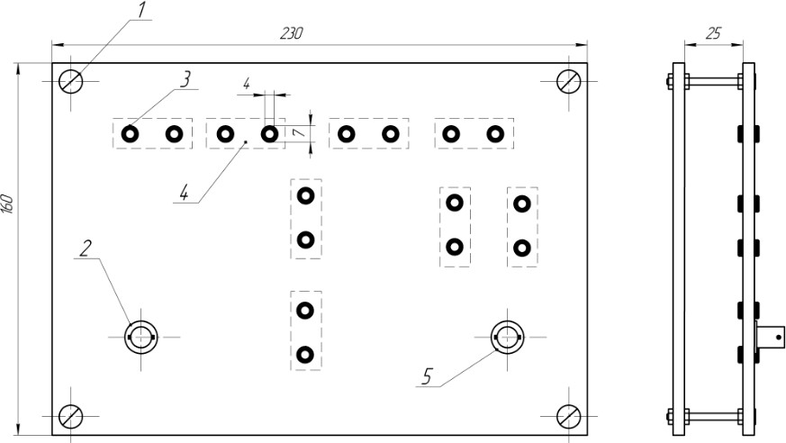

1- крепления; 2 – входной разъем; 3 – посадочный разъем; 4 - посадочное место электронного компонента; 5 – выходной разъем.

Рисунок 15 – Макетная плата.

Элементы схемы (резисторы и конденсаторы) расположены в специальных модулях, обеспечивающих их быструю фиксацию и съем. Общий вид такого модуля представлен на рисунке 16.

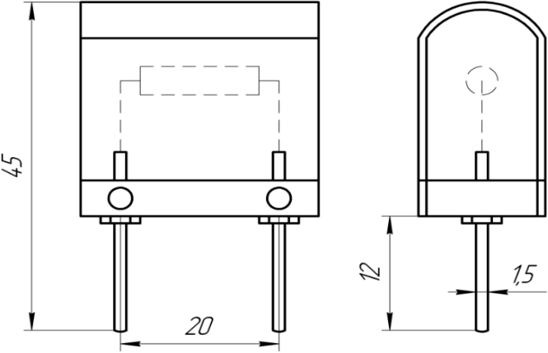

Рисунок 16 – Электронный миниблок.

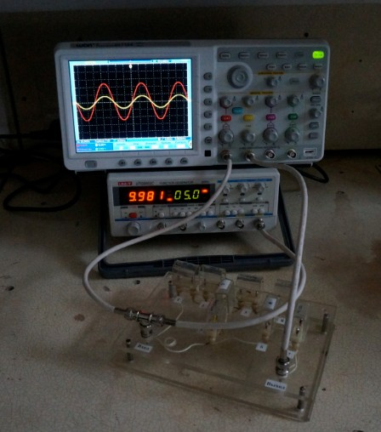

Рисунок 17 – Общий вид лабораторного стенда

Приведем пример получения экспериментальных амплитудно-частотных и фазо-частотных характеристик.
Подадим на вход схемы синусоидальный сигнал частотой 50 Гц и амплитудой 5В.

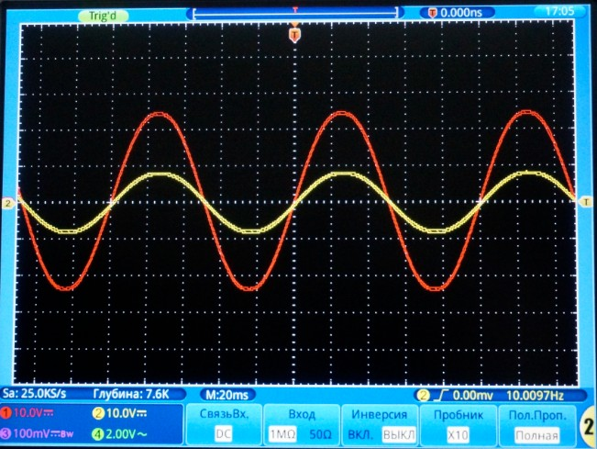

Рисунок 18 – Осциллограмма входного и выходного сигнала на частоте 50 Гц

Из осциллограммы (Рисунок 18) видно, что амплитуда выходного сигнала равна 2В, а фазовый сдвиг равен 0 .
Далее увеличиваем частоту входного сигнала до тех пор, пока амплитуда выходного сигнала не станет близка к 0В. Полученные данные амплитуды и фазы выходного сигнала необходимо внести в таблицу и построить зависимости.
Увеличивая чистоты выходного сигнала, получим следующие осциллограммы.

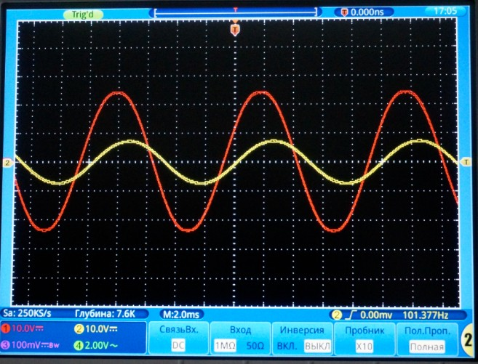

Рисунок 19 - Осциллограмма входного и выходного сигнала на частоте 100 Гц

Из осциллограммы (рисунок 19) видно, что амплитуда выходного сигнала равна 1.6 В, а фазовый сдвиг равен 45 .

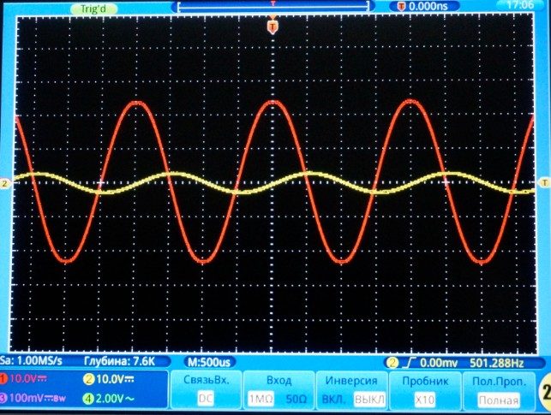

Рисунок 20 - Осциллограмма входного и выходного сигнала на частоте 200 Гц, амплитуда 0.8В, фаза 90

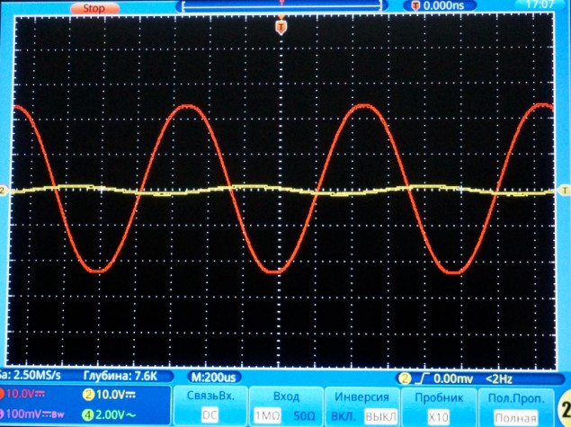

Рисунок 21 - Осциллограмма входного и выходного сигнала на частоте 500 Гц, амплитуда 0.4 В, фаза 135

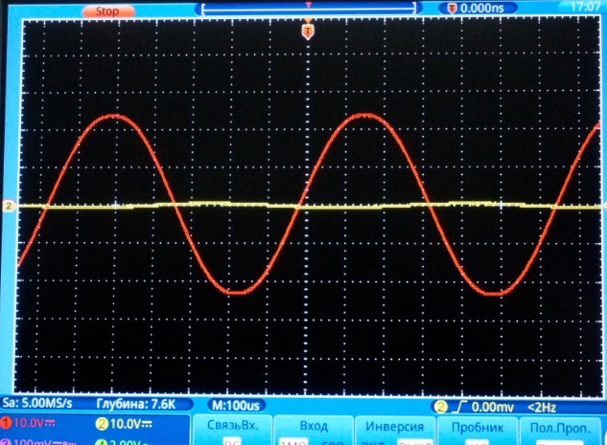

Рисунок 22 - Осциллограмма входного и выходного сигнала на частоте 1 кГц, амплитуда 0.2 В, фаза 180

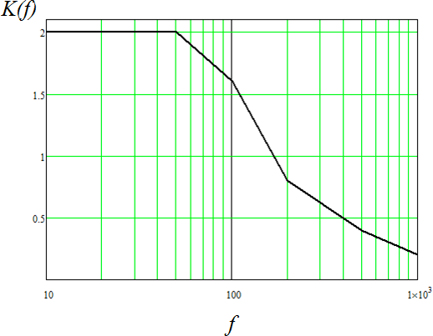
Рисунок 23 – Экспериментальный график АЧХ фильтра

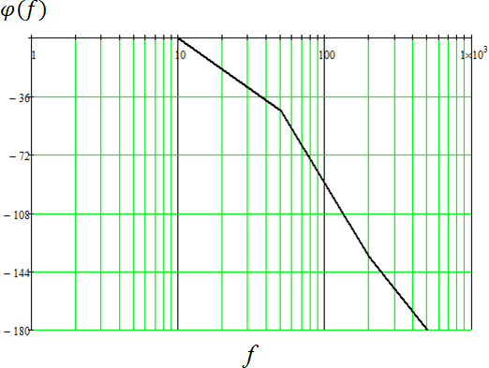

Рисунок 24 - Экспериментальный график ФЧХ фильтра

8 Определение передаточной функции пассивных фильтров

Зная операторные сопротивления пассивных элементов электрических цепей можно определить общий вид передаточной функции фильтров рассмотренных ранее.
Определим передаточную функцию RC фильтра нижних частот, представленного на рисунке 25.

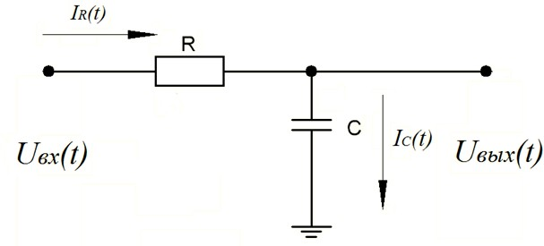

Рисунок 25 – Схема RC фильтра нижних частот.

Из данной схемы видно, что при последовательном соединении резистора
R и конденсатора C токи I_{R}(t) и I_{C}(t) будут равны.

Iобщ = IR (t) = IC (t).

Определим передаточную функцию фильтра исходя из выражения

W (s) = Uвых (s) ,
Uобщ (s)

(21)

где падения напряжения U_{вых}(s) и U_{общ}(s) соответственно равны.

U = 1 I

(s), U

(s) = I
- ⎛ R +
1 ⎞.

вых sC общ
общ
общ ⎜
⎝
sC ⎟

Подставив падения напряжения U_{вых}(s) и U_{общ}(s) в выражение 21
⎠
определим передаточную функцию фильтра.

1 Iобщ (s)
W (s) = sC = 1 ,

I (s)⎛ R + 1 ⎞
1 + RCs

общ ⎜
⎝
⎠
sC ⎟

где RC является временной характеристикой характеризующей протекание переходного процесса.
Введем в следующее обозначение , тогда передаточная функция фильтра будет иметь вид

W (s) =
1 ,
1 + τs

где – постоянная времени RC цепи.

Теперь подобным образом определим передаточную функцию RC
фильтра верхних частот, представленного на рис.26.

W (s) = U вых (s) =
U вх (s) I
RIобщ (s)
(s)⎛ R + 1 ⎞

общ ⎜
⎝
⎠
sC ⎟

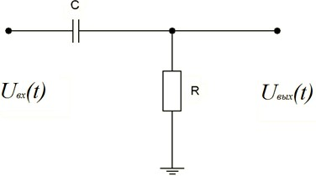

Рисунок 26 - Схема RC фильтра верхних частот Передаточная функция фильтра будет иметь вид

W (s) = τs ,
1 + τs

где - постоянная времени RC цепи.

Построение частотных характеристик фильтров

Одним из эталонных сигналов в теории автоматического управления является гармонический сигнал, представленный на рис.14.

x(t) = sinωt,
(22)

где - угловая частота равная , рад/с.

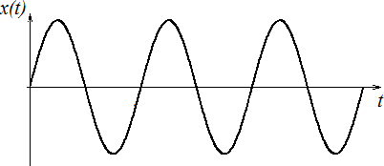

Рисунок 27 – Гармонический сигнал

Для построения АЧХ фильтров необходимо перейти к частотной форме записи передаточной функции, заменив оператор Лапласа s на , где j – мнимая единица, - угловая частота равная , рад/с.
Функция W(jω) называется частотной характеристикой звена, характеризующей выходную реакцию системы на гармоническое входное воздействие.
Зная передаточную функцию W(s) системы можно определить ее АЧХ и ФЧХ используя следующие выражения

K (ω) = W ( jω) .
(23)

⎛ Im(W ( jω) ⎞
ϕ(ω) = −arg tg ⎜ Re(W ( jω))⎟.

(24)

⎝ ⎠

Тогда передаточная функция фильтра нижних частот в частотный форме будет иметь вид

W ( jω) =
1 ,
1+ jωτ

(23)

где – постоянная времени RC цепи; где j – мнимая единица, - угловая частота равная , рад/с.

Определим аналитический вид АЧХ фильтра, для этого необходимо взять модуль от частотной характеристики W(jω) используя выражение

K (ω) =
Re2 (ω) + Im2 (ω),

где Re(ω) – действительная часть АФЧХ; Im(ω) – мнимая часть АФЧХ.

Отделим действительную и мнимую часть выражения, помножив его на комплексно-сопряженное.

W ( jω) =
1 1 −
⋅

jωτ
=
1 − jωτ
=

1 − j ωτ .

1 + jωτ
1 − jωτ
1 + ω 2τ 2
1 + ω 2τ 2
1 + ω 2τ 2

Отсюда найдем аналитический вид АЧХ и ФЧХ и построим графики данных функций.
1 + ω 2τ 2

K (ω) =
⎛
⎜
1
⎞
2
⎛ τω
⎞
2
⎝1 + ω 2τ 2 ⎠ ⎝1 + ω 2τ 2 ⎠
⎟ + ⎜
⎟
= 1 .

⎛ τω ⎞
⎜ 1 + ω 2τ 2 ⎟

ϕ(ω) = −arg tg⎜
1
⎜
⎟ = −arg tg (ωτ ).
⎟

⎜ 1 + ω 2τ 2 ⎟
⎝
⎠

Графики АЧХ и ФЧХ фильтра нижних частот представлены на рис.15.

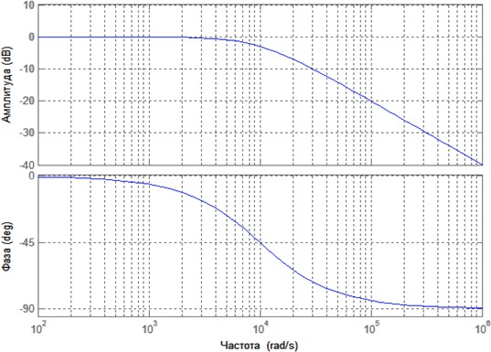

Рисунок 28 – ЛАЧХ и ЛФЧХ фильтра нижних частот

Подобным образом найдем аналитический вид АЧХ и ФЧХ и построим их графики. Отделим действительную и мнимую часть частотной характеристики, помножив его на комплексно-сопряженное.
=

W ( j
jωτ
jωτ
1− jωτ
ω 2τ 2
ωτ

ω) = 1 +
jωτ
= 1 +
jωτ
⋅ 1 −
jωτ

1 + ω 2τ 2
j .
1 + ω 2τ 2
+

K (ω) =
ωτ
= .
⎛
⎜
ω 2τ 2
2
⎞
⎛ ωτ ⎞2
⎜1 + ω 2τ 2 ⎟ ⎝1 + ω 2τ 2 ⎠
⎟
+ ⎜
⎟
⎝
⎠
1 + ω 2τ 2

⎛ ωτ ⎞
⎜ ⎟
ϕ(ω) = −arg tg⎜ 1 + ω 2τ 2 ⎟ = −arg tg (ωτ ).
⎜ ω 2τ 2 ⎟
⎜
⎟
⎜ 1 + ω 2τ 2 ⎟
⎝
⎠

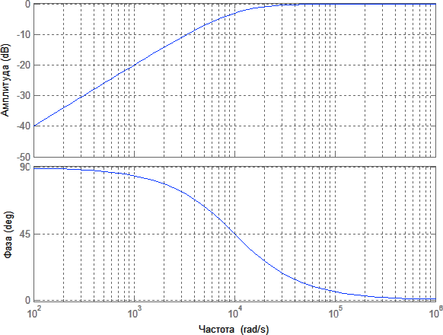

Рисунок 29 - ЛАЧХ и ЛФЧХ фильтра верхних частот

Построение логарифмических амплитудно- и фазо- частотных характеристик динамических звеньев

Как известно, динамическое звено можно описать системой линейных дифференциальных уравнений (18) или представить в виде структурной схемы (передаточной функции) как на рис.11.

Для такого объекта при:
X (t) = Xm cos(ωt )имеем Y (t) = Y1Kω cos(ωt + ϕ ).

Приняты следующие обозначения:
Хm, – амплитуда входного гармонического сигнала, - частота входного сигнала, - сдвиг по фазе между входным и выходным сигналом, - коэффициент передачи на частоте . В символической форме имеем:

⎧⎪X (t) = Xme( jωt )

⎨
⎪⎩Y (t) = Xm Kω e
( jωt +ϕ )
(24)

Откуда можно найти:

W ( jωt) = Kω e( jϕ )
(25)

где:

W ( jω) = W (s),при s =

jω.

Можно написать следующее:

W ( jω) = K (ω)e jϕ (ω)
(26)

K(ω) называют амплитудно-частотной, а - фазо-частотной характеристиками. Эти характеристики полностью характеризуют динамические возможности объекта, однако строить их не всегда удобно особенно при большом диапазоне изменения частот .
Если прологарифмировать выражение (26), то получим:

ln[W ( jω] = ln[K (ω)] +
jϕ(ω).
(27)

Как видно из выражения (27), логарифм передаточной функции равен комплексному выражению, вещественной частью которого является логарифм модуля, а мнимой – фаза.
Для практических целей удобно пользоваться десятичными логарифмами и строить отдельно логарифмическую амплитудно-частотную характеристику (ЛАЧХ) и логарифмическую фазо-частотную характеристику (ЛФЧХ), при этом:

L(ω) = 20lgW ( jω)
= 20lg[K(ω)]
(28)

Для построения ЛАФЧХ ручным способом применяют стандартные листы «в клеточку». При этом по оси абсцисс рекомендуется использовать следующий масштаб – одна декада (увеличение частоты в 10 раз) должна занимать 5 сантиметров. По оси ординат для ЛАЧХ рекомендуется следующий масштаб – одна декада должна занимать 2,5 сантиметров, для ЛФЧХ – угол в должен занимать 2,5 сантиметров.

Главным достоинством ЛАФЧХ является возможность их построения во многих случаях практически без проведения сложной вычислительной работы. При этом стандартный вид передаточной функции представляет собой произведение передаточных функций интегрирующих, дифференцирующих, апериодических (W_{аз}(s)) и колебательных (Wкз(s)) звеньев.

Wиз
K
= s ,
Wдз (s) = Ks,
Wаз (s) =
K ,
1+ Ts2
Wкз (s) =
K

1+ 2ρTs + T 2s2

где К, Т и - соответственно коэффициент передачи, постоянная времени и показатель колебательности звена.

Каждое интегрирующее и апериодическое звено дает изменение наклона ЛАЧХ на 20 дБ/декаду (со знаком +, если звено в числителе и со знаком - , если звено в знаменателе). Также каждое интегрирующее и апериодическое звено дает изменение в фазе ЛФЧХ на (со знаком +, если звено в числителе и со знаком - , если звено в знаменателе). Каждое колебательное звено дает изменение наклона ЛАЧХ на 40 дБ/декаду (со знаком +, если звено в числителе и со знаком - , если звено в знаменателе). Каждое колебательное звено дает изменение в фазе ЛФЧХ на (со знаком +, если звено в числителе и со знаком - , если звено в знаменателе). Изменение наклонов ЛАФЧХ происходит на частотах, вычисляемых как обратные величинам Т.
Изменение коэффициентов передачи и фазовых сдвигов колебательного звена в зависимости от частоты приведено на рисунок 30.

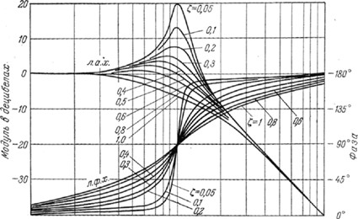

Рисунок 30 - Графики зависимостей коэффициентов передачи и фазовых сдвигов от частоты для колебательного звена

Пример 1. Построим ЛАФЧХ, соответствующий следующей передаточной функции:

W (s) = 100⋅ (1+ 0.1s)(1+ 0.01s).
s(1+ s)(1+ 0.001s)

Основные точки излома соответствуют постоянным времени составляющих двучленов и равны:

1 = 1 рад/с;
2 = 10 рад/с;
3 = 100 рад/с;
4 = 1000 рад/с;

ЛАФЧХ представлены на рис.3.

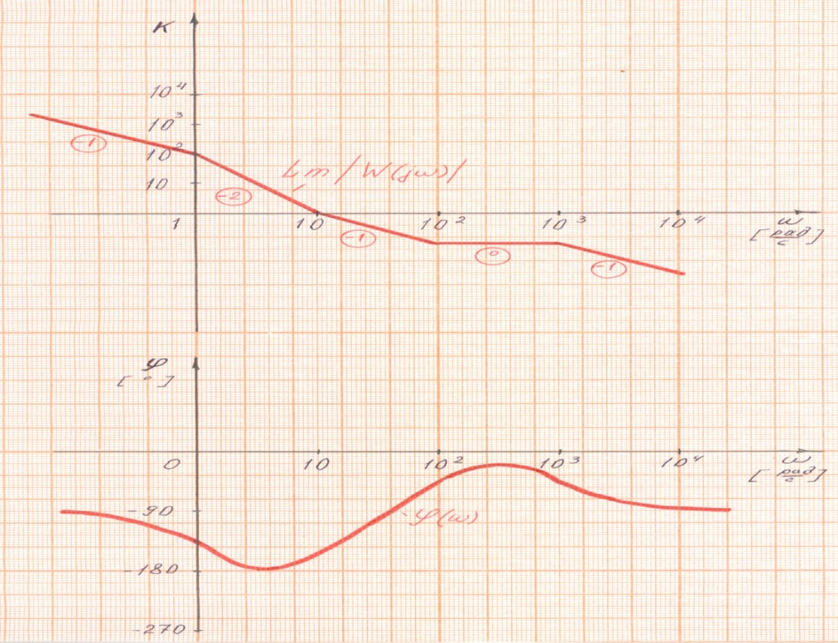

Рисунок 31 - ЛАФЧХ, соответствующий передаточной функции

Задача построения ЛАФЧХ значительно усложняется в случае представления передаточной функции в виде (18). В этом случае необходимо многочлен числителя и знаменателя разложить на простейшие двучлены, т.е. решить уравнения.
Перейдем теперь непосредственно к определению корней уравнений.
Рассмотрим линейное уравнение n-го порядка следующего вид:

1+ a1⋅ s + a2 ⋅ s2 + a3⋅ s3 + + an ⋅ sn ,
(29)

где a1, a2…an – коэффициенты, s – неизвестный параметр.

Многочлен представить в виде:
W (s) = 1 + a1⋅ s + a2 ⋅ s2 + a3 ⋅ s3 + + an ⋅ sn
нужно

W (s) = (1+ T1s) ⋅⋅ (1+ Tk s)(1+ 2ρ1Tk +1 + T 2
k +1
⋅ s2 ) ⋅⋅

(30)

⋅ (1+ 2ρmTm + T 2s2 )
m

где: k+2 = n; Т1…Тm – корни уравнения; - показатели колебательности. Формула (10) соответствует к действительным и m мнимым корням. Определим корни многочлена D(s) с помощью ЛАФЧХ. Как было показано ранее, точки излома ЛАЧХ соответствуют корням многочлена, причем в случае плавного изменения наклонов ЛАЧХ (т.е. 20 дБ/декаду) корни
многочлена будут действительными, в другом случае корни могут быть либо действительными, но кратными, либо мнимыми (в этом случае вид корней необходимо проверить с помощью векторного суммирования элементов ЛАФЧХ).
Т.е. если мы каким-либо образом сумеем построить ЛАЧХ; соответствующий , то мы фактически найдем корни многочлена.
Для решения этой задачи предлагается следующий алгоритм:
- строятся ЛАЧХ для каждого из элементов многочлена W(s), как показано на рис.4. (для n=4).

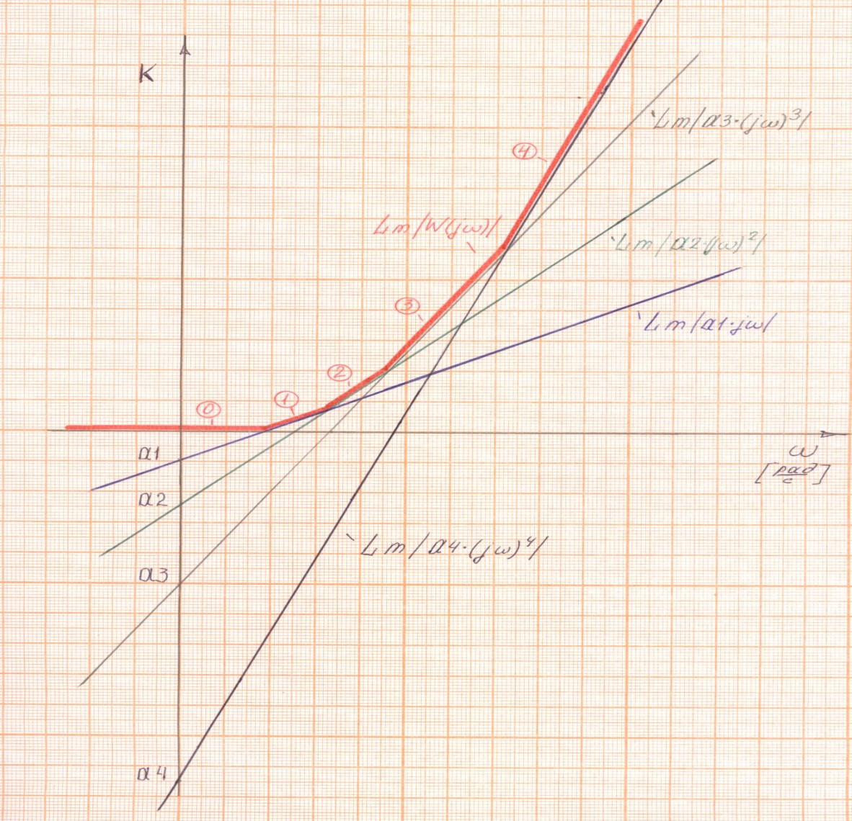

Рисунок 32 - ЛАФЧХ, соответствующий передаточной функции

- строится приближенная результирующая ЛАЧХ, являющаяся огибающей по наибольшим участкам отдельных ЛАЧХ. В нашем случае результаты представлены в таблице 1.

Таблица 1.

 | L|W(j | = 1, при 0
L|W(j | = L|a1 | , при 1/Т1
L|W(j | = L|a2 | , при 1/Т2
L|W(j | = L|a3 | |, при 1/Т3
L|W(j | = L|a4 | |, при 1/Т4

Точки излома соответствуют корням многочлена – видно, что их 4 и все они действительные, т.к. наклон меняется плавно (20 дБ/декаду). Для уточнения значений ЛАЧХ в какой-либо точке (например, при = 1/Т3), можно просуммировать векторно L|a2, L|a3|) и L|a1.
На основании выполненных расчетов можно сделать вывод:

W (s) = ⎡1+ ⎛ 1 ⎞ ⋅ s⎤ ⋅ ⎡1+ ⎛
1 ⎞ ⋅ s⎤ ⋅ ⎡1+ ⎛ 1 ⎞ ⋅ s⎤ ⋅ ⎡1+ ⎛
1 ⎞ ⋅ s⎤

⎢ ⎜ T1⎟ ⎥ ⎢
⎜ T 2 ⎟ ⎥ ⎢ ⎜ T 3 ⎟ ⎥ ⎢
⎜ T 4 ⎟ ⎥

⎣ ⎝ ⎠ ⎦ ⎣ ⎝
⎠ ⎦ ⎣ ⎝
⎠ ⎦ ⎣ ⎝ ⎠ ⎦

Пример 2.

Найдем корни многочлена:

W (s) = 1 + 1.1⋅ s + 0.11⋅ s2 + 0.0007 ⋅ s3 + 0.00001⋅ s4

Приближенная ЛАЧХ представлена на рисунок 33.

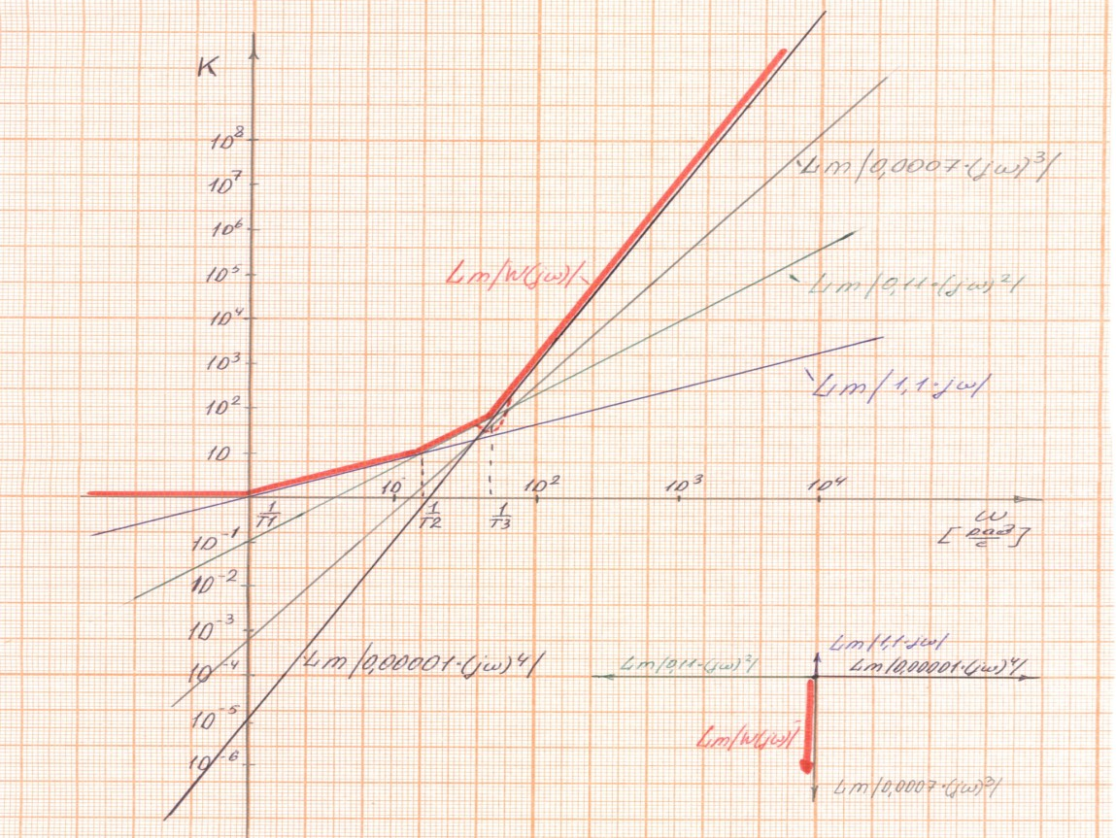

Рисунок 33 - ЛАФЧХ, соответствующий передаточной функции

Расчет передаточной функции RC фильтра второго порядка

Задачей данной лабораторной работы является исследование частотных характеристик линейных цепей не ниже второго порядка. Приведем пример исследования линейной цепи, иллюстрирующий порядок действий при анализе частотных характеристик. Рассмотрим последовательное соединение двух RC цепочек с нагрузкой, представленный на рисунок 34.

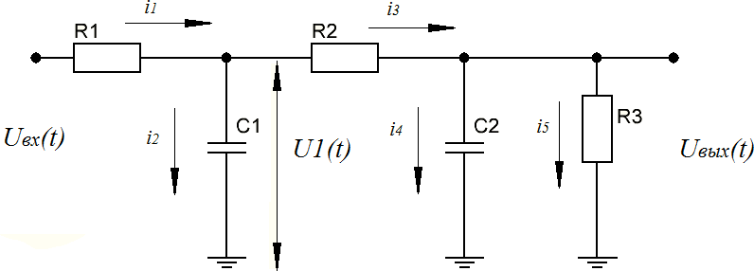

Рисунок 34 – Схема двухкаскадного RC фильтра с нагрузкой.

Для анализа частотных характеристик цепи необходимо определить общую передаточную функцию данной линейной системы. Укажем направление тока в ветвях и составим уравнения по первому закону Кирхгофа.

⎧i1 = i2 + i3 ,
⎨i3 = i4 + i5.
⎩

Теперь обозначим падение напряжения на конденсаторе как U₁(t) и составим уравнения для падений напряжений:

U вх (t) = i1R1 + U1(t),
U1(t) = i3R3 + U вых (t).

Токи i₂, i₄ и i₅ соответственно равны:

i2 = C1U 1(t),

i4 = C2U  вых (t),
i5 = U вых (t) .
R3

Общая система уравнений будет иметь вид:

⎧i1 = C1U 1(t) + C2U  вых (t) + U вых (t) ,

⎪
⎪
⎪ 2U 
i
= C
⎨ 3
⎪

вых

R3
- + U вых (t) ,
R3

⎪U вх (t) = i1R1 + i3R2 + U вых (t).
⎪
⎩

Воспользуемся операторным методом для преобразования системы уравнений.

⎧i1 = R2C1C1s 2U вых (s) + R2C2 sUвых (s) + C1sUвых (s) + C2 sUвых (s) + U вых (s)

⎪
⎪
⎪
i
= C
⎨ 3 2
⎪

sUвых

R3 R3
(s) + U вых (s) ,
R3

⎪U вх (s) = i1R1 + i3R2 + U вых (s).
⎪
⎩

Подставим уравнение токов i₁ и i₃ в уравнение U_{вх}(t) и приведем выражение в операторный вид, получим

U вх (t) = R1R2C1C2 s 2U вых (s) + R1R2C2 sUвых (s) +
R3
 + R1C1sUвых (s) + R1C2 sUвых (s) + R2C2 sUвых (s) +
 + R1 U вых (s) + R2 U вых (s) + U вых (s).
R3 R3

Теперь возьмем отношение выходного сигнала к входному, тем самым определим передаточную функцию фильтра, которая будет иметь вид:

W (s) = U вых (s) =
U вх (s)
1
R1R2C1C2 s 2 + R1R2C2 s + R1C1s + R1C2 s + R2C2 s + R1
R3 R3

+ R2 + 1
R3

Приведем выражение к виду
W (s) = U вых (t) = 1

U вх (t)
⎠
2 ⎛ R1R2C2
⎞ R1 R2

R1R2C1C2 s
+ s ⋅ ⎜
⎝ R3
+ R1C1 + R1C2 + R2C2 ⎟ + R3 + R3 + 1

Введем следующие обозначения:
τ1 = RRCC,

τ 2 = R1R2C2
R3
+ R1C1 + R1C2 + R2C2 ,

k = R1
R3
- R2
R3
+ 1.

Тогда передаточная функция будет иметь вид:

W (s) =
k .
kτ1s 2 + kτ 2 s + 1

Предположим что R1 = R2 = R3 = 6.7кОм, а С1 = С2 = 0.1 мкФ, то АЧХ и ФЧХ фильтра имеют вид.

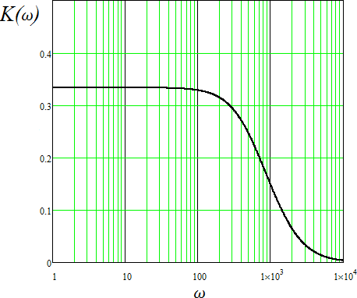

Рисунок 35 - АЧХ RC фильтра второго порядка с нагрузкой

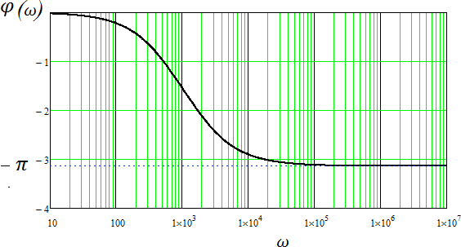

Рисунок 36 - ФЧХ RC фильтра второго порядка с нагрузкой

Из графика фазо-частотной характеристики видно, что максимальный фазовый сдвиг выходного сигнала равен 180 .

Расчет передаточной функции методом Тевенина

Классический метод определение передаточной функции удобен и нагляден для фильтров малого порядка, однако с увеличением порядка фильтра расчет передаточной функции становится громоздким. Для упрощения расчета передаточной функции фильтров выше второго порядка удобно воспользоваться теоремой Тевенина.
Теорема Тевенина имеет следующую формулировку. Любая комбинация элементов цепи может быть представлена одним источником напряжения и последовательным резистором.Эквивалентное напряжение рассчитывается с помощью разветвленной ветви, в то время как нагрузка рассчитывается путем замыкания любых источников напряжения.
Определить передаточную функцию RC фильтра второго порядка с нагрузкой можно используя выражение

W (s) = K1(s) ⋅ K2 (s),
(24)

где К₁(s) – коэффициент передачи цепи без нагрузки; K₂(s) – коэффициент передачи цепи в режиме замыкания источника напряжения.

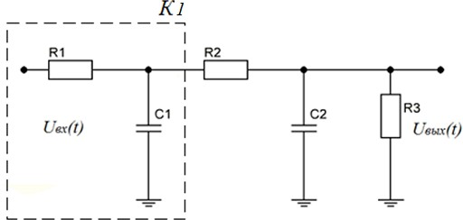
Рассмотрим схему RC фильтра второго порядка, представленную на рисунке 21.

а

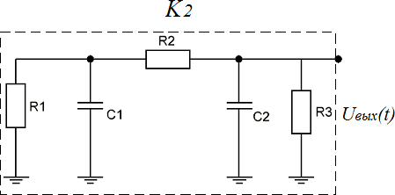

б

а – схема фильтра с разомкнутой нагрузкой; б – схема фильтра в режиме холостого хода.

Рисунок 37 – Схема RC фильтра второго порядка с указанием коэффициентов. Определим коэффициент операторного сопротивления цепи без нагрузки

K1(s) =
1 .
1 + R1C1s

Коэффициент передачи в режиме замыкания источника напряжения равен отношению параллельного соединению операторных сопротивлений R3 и C2 к общему операторному сопротивлению цепи в режиме замыкания

K2 (s) =
R3 || ZC 2 .
R1 || ZC1 + R2 + R3 || ZC 2

K 2 (s) =
R3 (1 + R1C1s)

R1 + R2 + R3 + C1R1R2 s + C1R1R3s + C2 R1R3s + C2 R1R3s + R1R2 R3C1C2 s 2

Отсюда общая передаточная функция имеет вид

W (s) =
R3

R1 + R2 + R3 + C1R1R2 s + C1R1R3s + C2 R1R3s + C2 R1R3s + R1R2 R3C1C2 s 2

Подставим значения емкости конденсаторов и сопротивления резисторов равными R1 = R2 = R3 = 6.7кОм, а С1 = С2 = 0.1 мкФ и построим АЧХ и ФЧХ фильтра.

Рисунок 38 - АЧХ RC фильтра второго порядка с нагрузкой

Рисунок 39 - ФЧХ RC фильтра второго порядка с нагрузкой

Из графиков можно сделать вывод, что данный метод позволяет построить адекватную модель динамической системы и значительно упрощает расчет передаточной функции.

Оценка ошибки определения выходных сигналов фильтров вследствие разброса параметров фильтров.

Действительные значения выходных сигналов фильтров практически всегда отличаются от расчетных, что связано с разбросом параметров составляющих элементов (резисторов, конденсаторов, индуктивностей). Такие изменения необходимо учитывать заранее.
Степень влияния изменения отдельных параметров на выходные сигналы оцениваются посредством чувствительности. Чувствительностью называется показатель, характеризующий свойство фильтра изменять режим работы при отклонении того или иного его параметра от номинального. В качестве оценки чувствительности используются так называемые функции чувствительности. Для определения функций чувствительности и дополнительных сигналов удобно использовать передаточные функции фильтров [].

Рассмотрим динамическое звено, представленное на рис.13, где:

W (s) =
A(s) .
B(s)

Для такого звена можно определить дополнительную передаточную функцию по формуле [3]:

1
ΔW (s) = B(s) ⋅ (ΔA −W (s) ⋅ ΔB)

(25)

Это выражение соответствует структурной схеме, представленной на рис.40.
По этой схеме можно определить погрешность выходного сигнала при известном входном (как правило синусоидальный) и затем сам выходной сигнал при изменении какого-либо параметра.

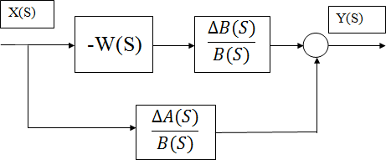

Рис.40. Структурная схема оценки погрешности.

Оценку вследствие разброса параметров фильтра можно провести следующим образом. Для примера возьмем передаточную функцию RC фильтра.

Пусть постоянная времени фильтра равна передачи K = 10 тогда
τ = 0.1 , а коэффициент

W (s) =
K

1+ τ ⋅ s
10
= 1+ 0.1⋅ s

Примем значение ошибки равной
Δτ = 0.05

W1(s) =
K

1+ (τ − Δτ ) ⋅ s
10
= 1+ 0.05 ⋅ s

ΔW (s) =
1

D(s)
⋅ [ΔR(s) −W (s) ⋅ ΔD(s)]

ΔR(s) = 0; ΔD(s) = Δτ ⋅ s .

ΔW (s) =
1

1 + τ ⋅ s
⋅ ⎡0 −
⎣
⎢
K

1 + τ ⋅ s
⋅ Δτ ⋅ s⎤ = −
⎦
⎥
K ⋅ Δτ ⋅ s ;
(1`+τ ⋅ s)²

W 2(s) = W (s) − ΔW (s) =
K

1+ τ ⋅ s
K ⋅ Δτ ⋅ s
(1+ τ ⋅ s)²
+
= K ⋅ [1+ s ⋅ (τ − Δτ )] =
(1+ τ ⋅ s)²

= 10 ⋅ (1+ 0.15 ⋅ s)
(1 + τ ⋅ s)²

Построим амплитудно-частотные характеристики

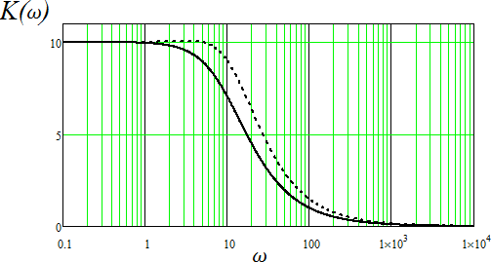

Рисунок 40 – АЧХ фильтра с учетом разброса параметров

Контрольные вопросы

- Что такое электрический фильтр? Основные виды и характеристики фильтров. АЧХ и ФЧХ фильтра.

- На каких электрических элементах строятся электрические фильтры? Приведите примеры простейших схем пассивных фильтров?

- Резистор, конденсатор, индуктивность. Назначение, характеристики. Математические модели.

- Методы математического описания элементов систем управления. Дифференциальные уравнения системы. Передаточная функция.

- Операторный метод решения дифференциальных уравнений. Основные свойства.

- Методы построения АЧХ и ФЧХ систем управления. Аналитические и практические подходы.

- Расчет передаточной функции пассивного фильтра. Классический метод расчета.

- Метод Тевенина для определения передаточной функции фильтра. Основные свойства.

Варианты заданий

№ п\п | Наминал элементов | Электрическая схема
1 | R1 = R2 = 6.7 кОм; С1 = С2 = С3 = 0.25 мкФ  1 - С, 2 – перемычка,3 – С, 4 – R, 5 – перемычка, 6 – С, 7 – R, 8 -  перемычка | 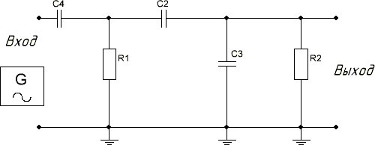

2 | R1 = R2 = 6.7 кОм;  C1 = C2 = C3 = C4 = 0.25  мкФ  1 – С, 2 – перемычка, 3 – R, 4 – C, 5 – перемычка, 6 – С, 7 – R, 8- С | 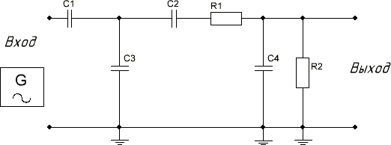
3 | R1 = R2 = R3 6.7 кОм; C1 = C2 = 0.25 мкФ  1 – C, 2 – перемычка, 3 – R, 4 – R, 5 – перемычка, 6 – C, 7 – R, 8 –  перемычка. | 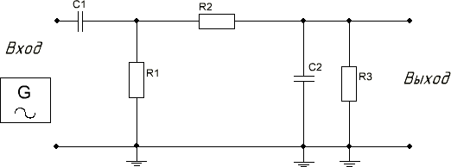
4 | R1 = 6.7 кОм;  C1 = C2 = C3 = C4 = 0.25  мкФ  1 – С, 2 – перемычка, 3 – С, 4 – С, 5 – перемычка, 6 – С, 7 – R, 8 -  перемычка | 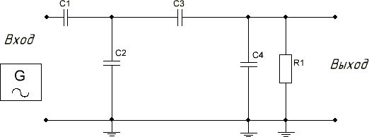
5 | R1 = R2 = 6.7 кОм; C1 = C2 = C3 = 0.25 мкФ  1 – R, 2 – перемычка, 3 – С, 4 – R, 5 – перемычка, 6 – C, 7 – R, 8 -  перемычка | 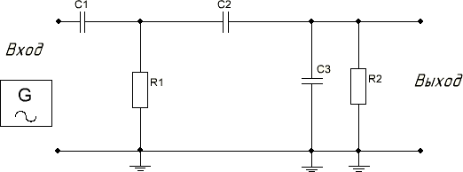
№ п\п | Наминал элементов |  | Электрическая схема
6 | R1 = R2 = R3 = R4 = 6.7  кОм;  C1 = C2 = 0.25 мкФ.  1 – R, 2 – C, 3 – R, 4 – R, 5  – перемычка, 6 – С, 7 – R, 8 - перемычка |  | 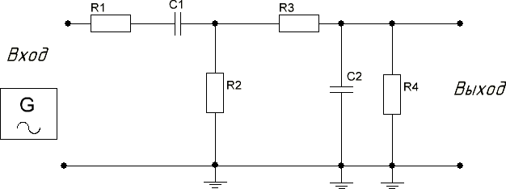

7 | R1 = R2 = 6.7 кОм  С1 = С2 = С3 = С4 = 0.25  мкФ  1 – С, 2 – перемычка, 3 –  С, 4 – R, 5 – C, 6 – C, 7 –  R, 8 - перемычка | 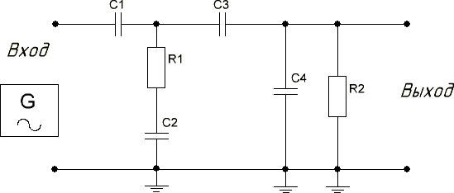
8 | R1 = R2 = R3 = 6.7 кОм; C1 = C2 = C3 = 0.25 мкФ.  1 – R, 2 – перемычка, 3 –  С, 4 – R, 5 – C, 6 – C, 7 –  R, 8 - перемычка | 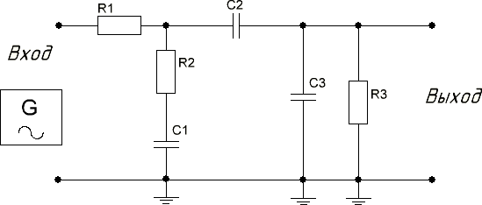
9 | R1 = R2 = R3 = 6.7 кОм; C1 = C2 = C3 = C4 = 0.25  мкФ.  1 – R, 2 – перемычка, 3 –  С, 4 – R, 5 – С, 6 – С, 7 – R, 8 – R | 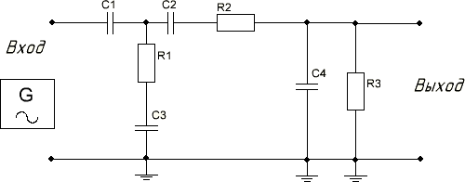
10 | R1 = R2 = R3 = 6.7 кОм; С1 = С2 = С3 = 0.25 мкФ  1 – С, 2 – перемычка, 3 –  С, 4 – R, 5 – С, 6 – С, 7 – R, 8 – R | 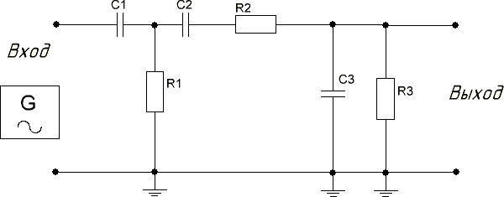

№ п\п | Наминал элементов | Электрическая схема
11 | R1 = R2 = 6.7 кОм; C1 = C2 = C3 = 0.25 мкФ  1 – С, 2 – перемычка, 3 – С, 4 – R, 5 – перемычка, 6 – R, 7 – C, 8 –  перемычка | 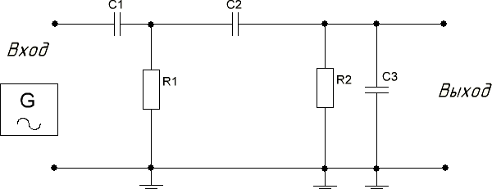
12 | R1 = R2 = R3 = 6.7 кОм; C1 = C2 = C3 = C4 =  0.25 мкФ  1 – С, 2 – R, 3 – С, 4 – R,  5 – перемычка, 6 – R, 7 – C, 8 – перемычка | 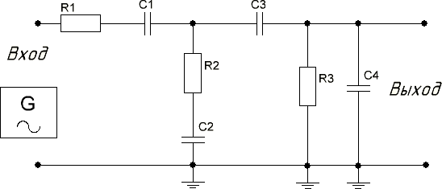
13 | R1 = R2 = R3 = 6.7 кОм; C1 = C2 = C3 = C4 =  0.25 мкФ  1 – С, 2 – R, 3 – С, 4 – R,  5 – перемычка, 6 – R, 7 – C, 8 – перемычка | 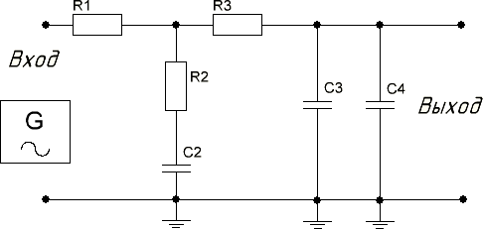
14 | R1 = R2 = 6.7 кОм; C1 = C2 = C3 = C4 =  0.25 мкФ  1 – С, 2 – R, 3 – С, 4 –  перемычка, 5 – С, 6 – R, 7 – C, 8 – перемычка | 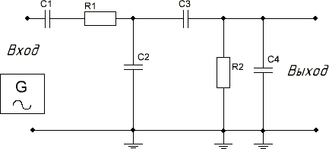
15 | R1 = R2 = R3 = 6.7 кОм; C1 = C2 = C3 = 0.25  мкФ  1 – R, 2 – перемычка, 3 – С, 4 – R, 5 – перемычка, 6 – R, 7 – C, 8 –  перемычка | 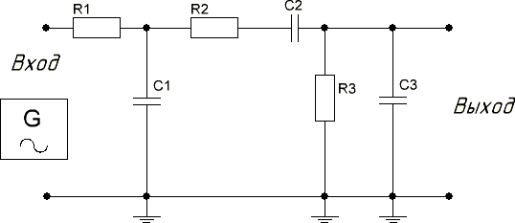

Литература:

  - О.П.Новожилов. Электротехника и электроника. Изд-во «Юрайт», 2017, 656 с.
  - Г.В.Глазырин. Теория автоматического регулирования. Изд-во НГТУ, Новосибирск, 2014, 168 с.
  - Теория систем автоматического регулирования. Бесекерский В.А., Попов Е.П. издательство «Наука». Главная редакция физико- технической литературы, М., 1972, 768 с.

